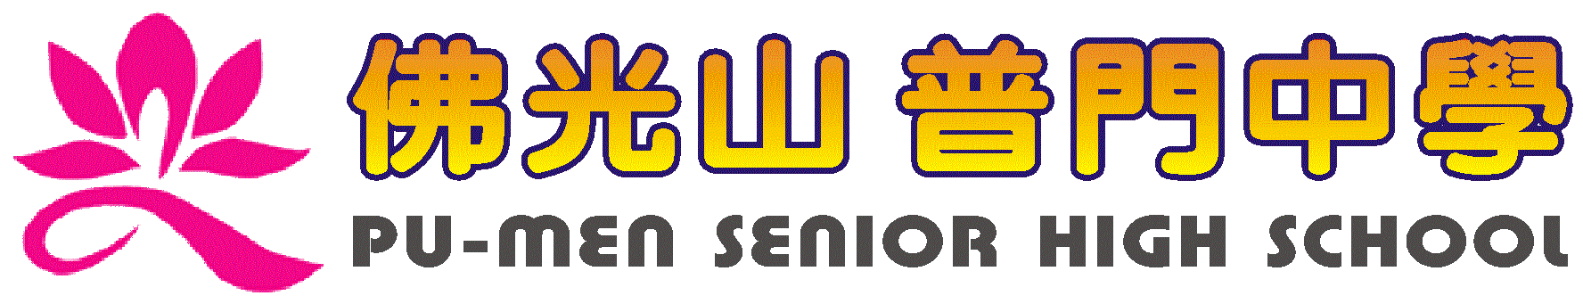

活動報告表

|  |  |  |  |
| --- | --- | --- | --- |
| 活動名稱 | 輔導知能增進工作坊- 抒解導教師身心壓力，淺談藝術治療與輔導技巧 | | |
| 活動日期 | 109年1月20日 | 活動地點 | 雲來集102會議室 |
| 活動對象 | 本校教職員 | 參加人數 | 100人 |
| 活動成效 | 1. 增進教職員壓力辨識能力與因應策略。 2. 增進藝術治療輔導知能建立學生輔導策略。 3. 增進藝術治療實務操作能力。 | | |
| 活動照片 | | | |
| 109 | | | |

|  |
| --- |
| 活動照片 |
| 109 |
| 109 |

|  |
| --- |
| 活動照片 |
| 109 |
| 109 |

|  |
| --- |
| 活動照片 |
| 109 |
| 109 |

|  |
| --- |
| 活動照片 |
| 109 |
| 109 |

|  |
| --- |
| 活動照片 |
| 109 |
| 109 |

|  |
| --- |
| 活動照片 |
| 109 |
| 109 |